QUESTÃO

Veja abaixo o tabuleiro de um jogo.

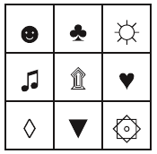

O símbolo que está entre e é

(A) 
(B) 
(C) 
(D) 

GABARITO: A

